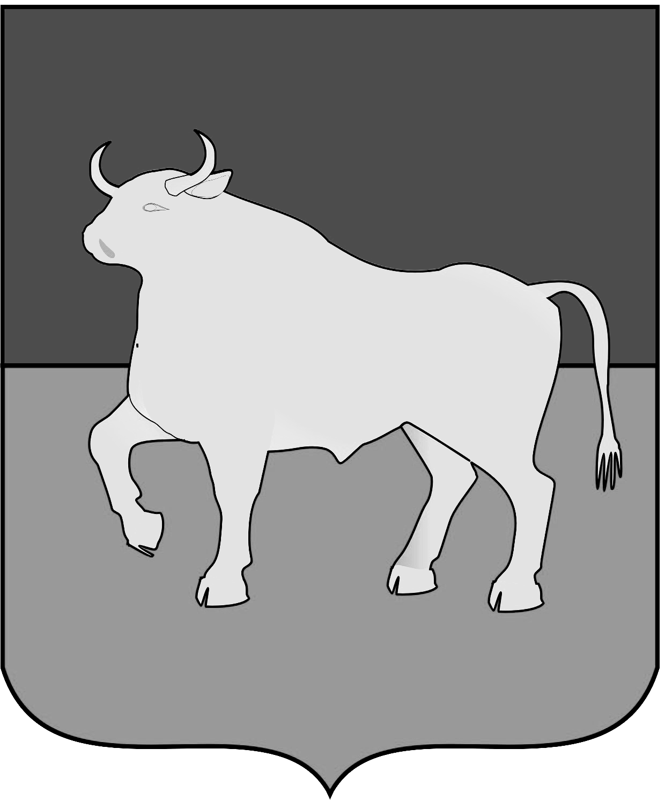

АДМИНИСТРАЦИЯ КУЙБЫШЕВСКОГО РАЙОНА

РАСПОРЯЖЕНИЕ

г. Куйбышев
Новосибирская область

26.10.2011 № 745-р

О выделении специальных мест для размещения печатных
предвыборных агитационных материалов на территории
избирательных участков Куйбышевского района

Руководствуясь ст. 54 Федерального закона от 12.06.2002 № 67-ФЗ «Об основных гарантиях избирательных прав и права на участие в референдуме граждан Российской Федерации», ст. 61 Федерального закона от 18.05.2005 № 51-ФЗ «О выборах депутатов Государственной Думы Федерального Собрания Российской Федерации»,
1. Выделить специальные места для размещения печатных предвыборных агитационных материалов на территории избирательных участков Куйбышевского района в соответствии с приложением.
2. Отделу по работе с общественностью и СМИ управления делами администрации Куйбышевского района опубликовать распоряжение в газете «Трудовая жизнь».
3. Контроль за исполнением распоряжения возложить на заместителя главы – управляющего делами администрации Куйбышевского района Караваева О.В.

Глава Куйбышевского района В.А. Функ

Решетняк
51368

Приложение
к распоряжению администрации
Куйбышевского района
от 26.10.2011 № 745-р

№  участковой избира-тельной комиссии | Наименование муниципального образования | Наименование населенного пункта | Место для размещения печатных агитационных материалов
575 | Абрамовский сельсовет | с. Абрамово | здание МБОУ Абрамовской СОШ,  ул. Совхозная, 13  здание МУ ЦСПСиД, ул. Совхозная, 15
575 | Абрамовский сельсовет | д. Мангазерка | здание Мангазерского сельского клуба МУК «Абрамовский культурно-досуговый центр»,  ул. Озерная, 11
575 | Абрамовский сельсовет | д. Старогребенщиково | здание Старогребенщиковского сельского клуба МУК «Абрамовский культурно-досуговый центр»,  ул. Центральная, 30
576 | Абрамовский сельсовет | д. Осинцево | здание Осинцевского сельского клуба, МУК «Абрамовский культурно-досуговый центр»,  ул. Первомайская, 14
577 | Балманский сельсовет | с. Балман | здание магазина, ул. Центральная, 30а,  здание МУК «Балманский культурно-досуговый центр», ул. Центральная, 49
578 | Булатовский сельсовет | с. Булатово | здание администрации сельсовета,  ул. Центральная, 20
578 | Булатовский сельсовет | д. Новокаменево | здание магазина, ул. Центральная, 26
579 | Булатовский сельсовет | аул Омь | здание магазина, ул. Мостовая, 29
580 | Веснянский сельсовет | п. Веснянка | здание магазина, ул. Центральная, 16 здание администрации сельсовета,  ул. Центральная, 4-5
580 | Веснянский сельсовет | п. Озерный | доска объявлений в района дома по адресу: ул. Зеленая, 7
580 | Веснянский сельсовет | п. Журавлевка | остановочный павильон  по ул. Центральная
580 | Веснянский сельсовет | п. Мирный | здание Мирновского сельского клуба МУК Веснянского «Культурно-досугового центра», ул. Зеленая, 10
581 | Верх-Ичинский сельсовет | с. Верх-Ича | здание МБОУ Верх-Ичинской СОШ,  ул. Поселковая, 2,  здание МУК «Верх-Ичинский КДЦ»,  ул. Поселковая, 2а
582 | Верх-Ичинский сельсовет | д. Ярково | здание бывшего магазина,  ул. Заречная, 12а,
582 | Верх-Ичинский сельсовет | д. Михайловка 1-я | здание ФАПа, ул. Озерная, 22а
583 | Гжатский сельсовет | с. Гжатск | здание конторы ООО «Барчин»,  ул. Березовая роща, 12  помещение бригады № 1 ООО «Барчин»  здание аптечного киоска,  ул. Центральная,110
583 | Гжатский сельсовет | д. Степановка | здание ФАПа, ул. Степная, 7/2
584 | Гжатский сельсовет | аул Бергуль | здание конторы СПК «Колхоз Восход», ул. Тукая, 28
584 | Гжатский сельсовет | д. Казатово | здание Казатовского сельского клуба МУК Гжатского культурно-досугового центра, ул. Казатовская, 30
584 | Гжатский сельсовет | д. Бергуль | здание Бергульского сельского клуба МУК Гжатского культурно-досугового центра, ул. Северная, 3
585 | Горбуновский сельсовет | с. Горбуново | здание магазина, ул. Советская, 29
585 | Горбуновский сельсовет | д. Новокиевка | здание магазина, ул. Озерная, 10а
585 | Горбуновский сельсовет | д. Павловка | здание магазина, ул. Заречная, 12а
585 | Горбуновский сельсовет | д. Чуклайда | ООО «Горбуново», ф.№3
586 | Горбуновский сельсовет | д. Константиновка | здание Константиновского сельского клуба МУК Горбуновского культурно-досугового центра,  ул. Мира, 1А
586 | Горбуновский сельсовет | д. Новоалексеевка | здание магазина, ул. Лесная, 6а
586 | Горбуновский сельсовет | д. Епанешниково | здание магазина, ул. Береговая, 3а
587 | Зоновский сельсовет | с. Зоново | административное здание отделения почтовой связи, ул. Новая, 51  здание МБОУ Зоновская ООШ ул. Новая, 55
587 | Зоновский сельсовет | с. Ежула | здание бывшего Ежулинского клуба МУК Зоновского КДЦ ул. Таежная, 14
588 | Камский сельсовет | с. Кама | информационные стенды в районе МУК «Камский культурно-досуговый центр»
588 | Камский сельсовет | д. Михайловка 2-я | здание Михайловского сельского клуба МУК «Камский культурно-досуговый центр», ул. Лесная, 23
589 | Камский сельсовет | Аул Шагир | здание ФАПа, ул. Школьная, 20-2
590 | Куйбышевский сельсовет | п. Ивушка | здание библиотеки  ул. Надежды, 1б
591 | Куйбышевский сельсовет | п. Комсомольский | здание МУК Комсомольский «Культурно-досуговый центр»,  ул. Центральная, 12
591 | Куйбышевский сельсовет | д. Малинино | здание ФАПа, ул. Береговая , 17а
592 | Михайловский сельсовет | с. Михайловка | здание МУК «Культурно-досуговый центр» Михайловского Дома культуры, ул. Центральная, 48
592 | Михайловский сельсовет | д. Николаевка | здание Николаевского сельского клуба МУК «Культурно-досуговый центр» Михайловского Дома культуры,  ул. Рабочая, 22
593 | Новоичинский сельсовет | с. Новоичинское | здание МУК «Культурно-досуговый центр» Новоичинского Дома культуры, ул. Центральная, 18  здание магазина, ул. Центральная, 20
593 | Новоичинский сельсовет | п. Заливной Луг | Остановочный павильон по ул. Луговой
593 | Новоичинский сельсовет | с. Назарово | здание жилого дома ул. Западная, 6-1
593 | Новоичинский сельсовет | п. Медведкино | здание магазина, ул. Широкая, 17
594 | Октябрьский сельсовет | с. Нагорное | доска объявлений в районе мастерской «Шиномонтаж» по ул. Октябрьская, 46  здание МУК Октябрьского КДЦ ул. Омская, 32
594 | Октябрьский сельсовет | д. Марково | здание медпункта, ул. Клубничная, 5
595 | Октябрьский  сельсовет | д. Помельцево | здание магазина, ул. Центральная, 30а
596 | Октябрьский сельсовет | п. Заречный | здание магазина, ул. Центральная, 32а
597 | Осиновский сельсовет | с. Осиново | здание магазина, ул. Школьная, 19  административное здание отделения почтовой связи, ул. Школьная, 21
598 | Осиновский сельсовет | п. Кондусла | здание МБОУ Кондуслинской СОШ,  ул. Новая, 6;  административное здание сельсовета, ул. Советская, 1
598 | Осиновский сельсовет | д. Красновка | здание магазина, ул. Красновская, 16
598 | Осиновский сельсовет | п. Дмитриевский | здание конторы «Нива-2», ул. Дмитриевская, 33-1
599 | Осиновский сельсовет | с. Кульча | административное здание  ООО «Сибирь», ул. Зеленая, 18-2;  здание МБОУ Кульчинской СОШ,  ул. Центральная, 49.  здание магазина, ул. Центральная, 51-1
600 | Отрадненский сельсовет | с. Патрушево | здание Патрушевского сельского клуба МУК «Культурно-досуговый центр» Отрадненского Дома культуры, ул. Патрушевская, 51
600 | Отрадненский сельсовет | д. Бурундуково | здание Бурундуковского сельского клуба МУК «Культурно-досуговый центр» Отрадненского Дома культуры,  ул.Центральная, 1а
600 | Отрадненский сельсовет | с. Отрадненское | здание администрации сельсовета,  ул. Центральная, 17а  здание магазина, ул. Центральная, 18а
601 | Сергинский сельсовет | с. Сергино | здание магазина, пер. Центральный, 2,  здание МУК Сергинского культурно-досугового центра, ул. Центральная, 7
601 | Сергинский сельсовет | д. Анган | здание Анганского сельского клуба МУК Сергинского культурно-досугового центра, ул. Озерная, 20
601 | Сергинский сельсовет | д. Ваганово | здание бывшего магазина,  ул. Речная, 7
602 | Чумаковский сельсовет | с. Чумаково | административное здание сельсовета, ул. Ленина, 59;  здание магазина «Горячий хлеб»,  ул. Кооперативная, 10;  доска объявлений в районе магазина «Лавка» ул. Советская, 1.
602 | Чумаковский сельсовет | д. Елизаветинка | здание Елизаветинского сельского клуба МУК «Чумаковский культурно-досуговый центр»,  ул. Центральная, 37-1
603 | Чумаковский сельсовет | с. Ушково | здание магазина ЧП Тишин,  ул. Ченина, 42;
603 | Чумаковский сельсовет | д. Угурманка | здание магазина, ул. Береговая, 21  здание Угурманского сельского клуба МУК «Чумаковский культурно-досуговый центр»,  ул.Береговая, 28
604 | Чумаковский сельсовет | д. Андреевка | здание магазина, ул. Кривая, 14-2  здание Андреевского сельского клуба МУК «Чумаковский культурно-досуговый центр», ул. Кривая, 12
604 | Чумаковский сельсовет | д. Сергиевка | здание Сергиевского сельского клуба МУК «Чумаковский культурно-досуговый центр», ул. Прямая, 26
605 | г. Куйбышев | г. Куйбышев | Автобусная остановка «Мясокомбинат»
606 | г. Куйбышев | г. Куйбышев | Автобусная остановка «пос. Энергетик»
607 | г. Куйбышев | г. Куйбышев | Автобусная остановка «Сельхозтехникум»
608 | г. Куйбышев | г. Куйбышев | Автобусная остановка «Кирзавод»
609 | г. Куйбышев | г. Куйбышев | Автобусная остановка «Буденного»
610 | г. Куйбышев | г. Куйбышев | Автобусная остановка «Интернат»
611 | г. Куйбышев | г. Куйбышев | Автобусная остановка «Интернат»
612 | г. Куйбышев | г. Куйбышев | Автобусная остановка «13 магазин»
613 | г. Куйбышев | г. Куйбышев | Автобусная остановка «41 магазин»
614 | г. Куйбышев | г. Куйбышев | Автобусная остановка «Совхозная»
615 | г. Куйбышев | г. Куйбышев | Автобусная остановка «Сквер Куйбышева»
616 | г. Куйбышев | г. Куйбышев | Автобусная остановка «Центр»
617 | г. Куйбышев | г. Куйбышев | Автобусная остановка «Центр»
618 | г. Куйбышев | г. Куйбышев | Автобусная остановка «Сквер Куйбышева»
619 | г. Куйбышев | г. Куйбышев | Автобусная остановка «Рынок»
620 | г. Куйбышев | г. Куйбышев | Автобусная остановка «Рынок»
621 | г. Куйбышев | г. Куйбышев | Доска объявлений в районе магазина ЧП «Потапенко» квартал 15 дом 3
622 | г. Куйбышев | г. Куйбышев | Автобусная остановка «Горбольница»
623 | г. Куйбышев | г. Куйбышев | Автобусная остановка «Дворец им. Куйбышева»
624 | г. Куйбышев | г. Куйбышев | Автобусная остановка «Дворец им. Куйбышева»
625 | г. Куйбышев | г. Куйбышев | Автобусная остановка «Дворец им. Куйбышева»
626 | г. Куйбышев | г. Куйбышев | Автобусная остановка «Заводская»
627 | г. Куйбышев | г. Куйбышев | Автобусная остановка «Гуляева»
628 | г. Куйбышев | г. Куйбышев | Автобусная остановка «Заводская»
629 | г. Куйбышев | г. Куйбышев | Доска объявлений на здании магазина № 33 квартал 1 дом 12

